《高等数学AI》课堂测试II
学期：2018-2019-1 适用专业、年级：信息2018级
姓名 学号 专业 年级 班级 总分

一、计算（共60分）
1. 设可导,求函数的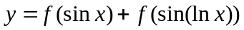的导数.

2. 已知参数方程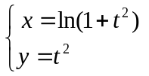,求.

3.已知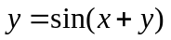确定是的函数,求.

4. 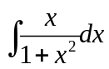.

5. 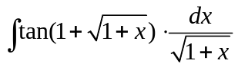

6. 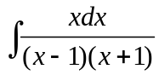

二、（共20分）
已知的一个原函数为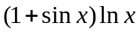，求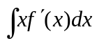.

三、（共20分）
当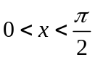时，证明：